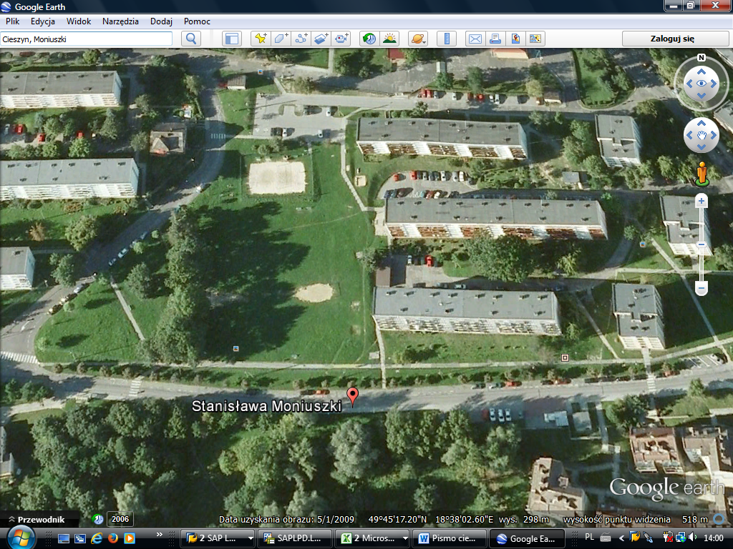

Ławka

Ławka

Ławka

Ławka

Ławka